График проведения вебинаров с налогоплательщиками на январь 2022 года ИФНС России №7722 по г. Москве
17.01.2022
График проведения вебинаров с налогоплательщиками на январь 2022 года ИФНС России №7722 по г. Москве
Дата и время проведения вебинара | Тема мероприятия | QR- код для проведения вебинара | Ф.И.О. и контактные телефоны для справок
13.01.22 в 16:00 | Оплата налогов и сборов третьими лицами | 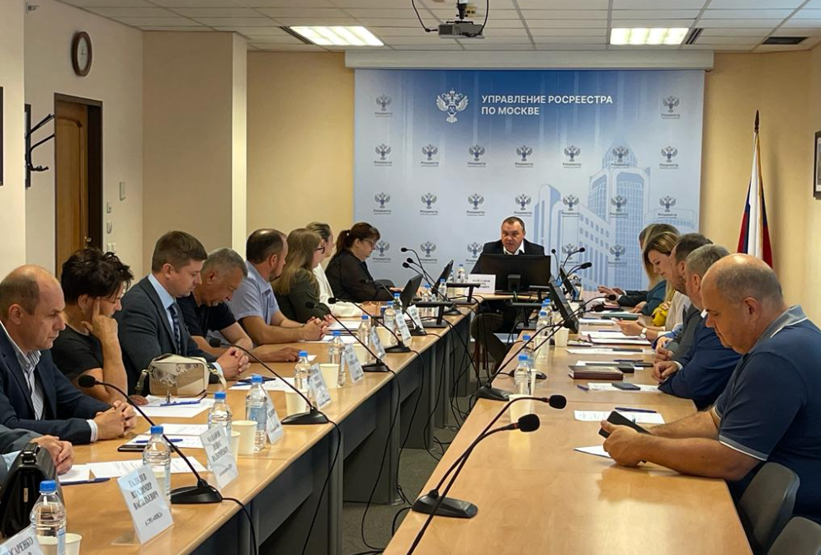 | Максимова Юлия  Михайловна  (495) 400-20-70
27.01.22 в 14:00 | Налог на доходы физических лиц | 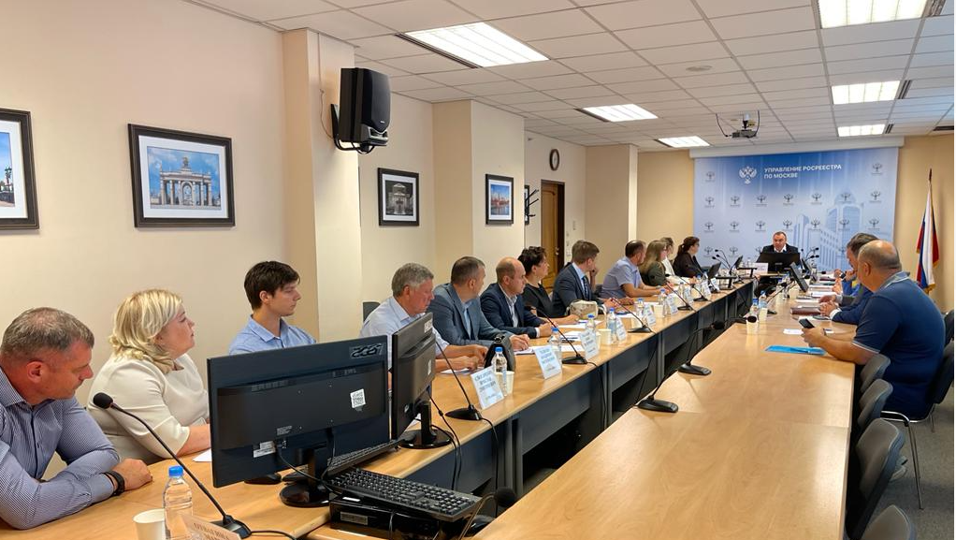 | Шевелева Инна  Викторовна  (495) 400-20-49

Адрес страницы: http://pechatniki.mos.ru/information-on-taxes-and-nalogooblozhenie/info-fn/detail/10564595.html
Управа района Печатники города Москвы

